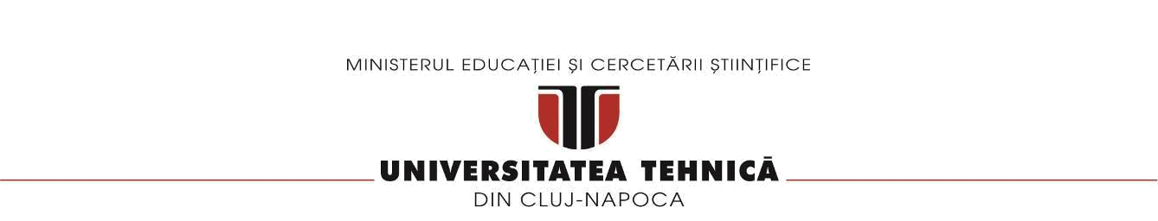

FACULTATEA DE AUTOMATICĂ ŞI CALCULATOARE
DEPARTAMENTUL CALCULATOARE

TEMA 2

la disciplina

TEHNICI DE PROGRAMARE

Titlu

Sistem de simulare a cozilor pentru determinarea timpului minm de asteptare al clientilor

Rona Dumitrescu

An academic : 2018 – 2019

Cuprins

- Obiectivul temei ………………………………………………………………………… 3

- Analiza problemei…………………………………………………………………….…. 4
2.1. Modelare ………………………………………………………………..………....... 4
2.2. Scenarii………………………………………………………………………………. 4
2.3 Cazuri de utilizare……………………………………………………………………..5

- Proiectare …...……………………………………………………………………..……...6
3.1 Decizii de proiectare……………….……………………………………………….…6
3.2 Diagrame UML . ………………………………………...………………….………...6
3.3 Structuri de date…….……………...................................................................……….7
3.4 Proiectare clase…………………………………………………………………..……7
3.5 Interfete.. ………….……………………………………………………..……………8
3.6.Relatii………………………..……………………….…………………………..……9
3.7 Packages……………………………………………………….………………………6
3.8 Algoritmi………………………………………………………………………………5
3.9 Interfata Utilizator…………………………………………………………………..…9

- Implementare ……………………………………….....………………………………….8

- Rezultate…….………………………………………………………..……………….....12

- Concluzii……….………………………………………………..……………………….11

- Bibliografie………………………………………………………………………..……..11

- Obiectivul temei

Obiectivul principal al celei de-a doua teme de laborator il reprezinta rezolvare corecta si eficienta a problemei prezentate la laborator prin urmatorul enunt: Proiectarea și implementarea unei aplicații de simulare care vizează analiza sistemelor bazate pe așteptare pentru determinarea și minimizarea timpului de așteptare al clienților.

Pe langa obiectivul principal, exista si obiective secundare care reprezinta pasii care trebuie urmati pentru indeplinirea obiectivului principal. Printre acestea putem aminti:

Familiarizarea cu
- Notiunea de Thread
- Notiunea de Logger
- Notiunea de Random Client Genrator
- Displaying real-time queue evolution pe interfata creata

Aprofrundarea si utilizarea cunostintelor de OOP pe care le-am asimilat in semestrul anterior

Dezvoltarea abilitatii de proiectare si de gandire a unei aplicatii dezvoltate cu paradigma orientata pe obiect.

Fiecare dintre aceste obiecte descrise vor fi detaliate in capitolele urmatoare.
- Analiza probelemei

O descriere mai detaliata a problemei ar fi:

Cozi sunt frecvent utilizate pentru a modela domenii din lumea reală. Obiectivul principal al unei coadă este de a oferi un loc pentru un "client" să aștepte înainte de a primi un "serviciu".

Gestionarea sistemelor bazate pe coada de așteptare este interesată de reducerea la minimum a timpului pe care clienții lor îl așteaptă în cozi înainte de a fi serviți. O modalitate de a minimiza timpul de așteptare este adăugarea mai multor servere, adică mai multe cozi în sistem (fiecare coadă este considerată ca având un procesor asociat), dar această abordare mărește costurile furnizorului de servicii. Atunci când se adaugă un nou server, clienții care așteaptă vor fi distribuiți în mod egal pentru toate cozile curente disponibile.

Aplicația ar trebui să simuleze o serie de clienți care sosesc pentru serviciu, introducând cozi, așteptând, servind și lăsând în sfârșit coada. Urmări timpul în care clienții petrec așteptarea în cozile de așteptare și scoate timpul mediu de așteptare. Pentru a calcula timpul de așteptare, trebuie să știm timpul de sosire, timpul de finalizare și timpul de serviciu. Timpul de sosire și timpul de întreținere depind de clienții individuali - când apar și de câte servicii au nevoie. Timpul de terminare depinde de numărul de cozi, de numărul de clienți din coadă și de nevoile lor de serviciu.

Pentru a intelege mai bine cerinta, trebuie sa analizam fiecare termen al acestei cerinte.
Proiectarea unui proiect consta in cativa pasi pe care trebuie sa ii urmam de fiecare data in domeniul software:
- Colecatarea cerintelor si analia acestora (analiza nevoilor unui client)
- Proiectarea conceptuala
- Proiectarea logica
- Proiectarea fizica
- Proiectarea aplicatiei si elemente de securitate
- Testare si mentenanta

Luand in considerare ca acest proiect se bazeaza pe notiuni de Threading este potrivit sa definit notiunea de Thread, este potrivit sa deifinim si notiunea de thread (fir de execuție) definește cea mai mică unitate de procesare ce poate fi programată spre execuție de către sistemul de operare. Este folosit în programare pentru a eficientiza execuția programelor, executând porțiuni distincte de cod in parelel în interiorul aceluiași proces.

  - Modelare

Aplicatia a fost modelata dupa formatul MVC, intalnit des in domeniul software. Acest model este utilizat pentru ca izoleaza logica de business fata de considerentele interfetei cu utilizatorul, rezultand o aplicatie in care modelele sunt usor de modificat, deorece nivelele sunt independente doua cate doua si modificare oricareia nu o influenteaza pe cealalta.

Formatul MVC contine 3 componente: Model, View si Controller.
Modelul este format din clasa Client si clasa Simulator („Datele”)
Controller-ul este format din clasa Queue si SimulatorManager („Control”)
View-ul este format din InterfataGrafica, metode de afisare, de interactionare cu utilizatorul aplicatiei.
Modelul si Controller-ul formeaza partea de back end, iar View-ul incapsuleaza partea de front end.

2.2. Scenarii

Depasind etapa conceptuala a proiectarii, abordam etapa logica. Pentru a realiza aplicatia trebuie sa ne gandim al experienetele pe care si noi le-am avut la casele de marcat si sa o realizam cat mai apropae de realitate.

Un client vrea sa intre la coada, acest lucru inseamna ca ii atribuim un ArrivalTime, timpul la care ajunge. Verifica care e cea mai goala coada si calculam minimul de service time de pe fiecare coada si pe noul client il punem sa astepte la coada la care trebuie sa stea cel mai putin sau la coada goala daca exista.

El asteptapta pana in momentul in care este servit (acesta este Waiting Time) si in momentul in care incepe servirea, incepe si ServiceTime. Atunci cand aceasta s-a terminat, setam FinalTime pentru a marca incheierea activitatii lui in acea unitate si elibeream coada.

2.2. Cazuri de utilizare

Aceasta aplicatie poate fi utilizata de diverse supermarketuri sau mai bine spus, hipermarketuri, pentru a simula servirea clientilor la casele de marcat, cu scopul de a eficientiza distribuirea vanzatorilor la peak time sau average waiting time pentru clienti.

- Proiectare

3.1. Decizii de proiectare

In deciziile de proiectare s-a cautat sa se respecte cerintetele obligatorii pentru acceptarea oricarei teme si anume:

- Graphical interface displaying real-time queue evolution
- Generator Random de clienti

- Clase maxim 200 de linii ( exceptie clasele de UI)
- Metode maxim 30 de linii ( pot fi unele exceptii, gen: switch cu multe case-uri )
- Log of events(Logger, OutputFile or Text Area)

Precum si alte cerinte de care este bine sa tinem cont:
- Simulation SetUp frm UI
- Multithreading: one thread per queue
- Simulation results: average waiting time, peak time

3.2. Diagrame UML

Diagramele UML (Unified Modeling Language) este un limbaj de modelare orientata pe oiect, considerat standard de catre dezvoltatorii de software din toata lumea, fiind un limbaj de reprezentare vizuala. Acesta descrie din punct de vedere structural sistemul, evidentiind clasele acestuia, atributele, metodele si relatiile dintre clase. Este utila pentru lucrul in echipa.

Elemente care alcatuiesc diagrama sunt:

- Clasa este reprezentata ca un dreptunghi in interiorul caruia se noteaza lucrurile minimale ce trebuie cunoscute despre aceasta. Este sectionata in 3 parti, in mod obsinuit. In partea de sus regasim numele clasei, in campul din mijloc atributele clasei, iar in ultimul camp metodele sale.
- Interfata se poate reprezenta si printr-un dreptunghi, dar pentru a fi mai usor deosebita de clasa, se reprezinta printr-un cerc, alaturi de numele acesteia

- Relatiile se reprezinta printr-o linie (continua sau intrerupta) in functie de tipul de relatie dintre clasa si interfata sau dintre clase, conectand dreptunghiuri sau cercuri si dreptunghiuri. Tipurile de relatie care exista sunt de: asociere, agregare, compozitie, mostenire si dependenta.

- Atributele sunt reprezentate in interiorul claselor din care fac parte si sunt scrise bun forma: specificator_de_acces nume: tip_returnat, numele lor incepand cu litera mica, prin conventie.
- Metodele sunt si ele reprezentate in interiorul claselor din care fac parte si sunt scrise sub forma: specificator_de_acces nume_metoda (tip1:parametru1,
tip2:parametru2, …, tipn parametrun): tip returnat, aceeasi conventie in ce priveste numele, acesta incepe cu litera mica.

Pentru atribute si metode avem mai multi specificatori de acces care se reprezinta prin schema UML, acestia sunt:

- Public – il reprezentam prin caracterul: “+”
- Private - – il reprezentam prin caracterul: “-”
- Protected - – il reprezentam prin caracterul: “#”
- Default – il reprezentam prin caracterul: “~” = inseamna ca se poate vedea in pachetul respectiv

Diagrama pentru acest proiect este:

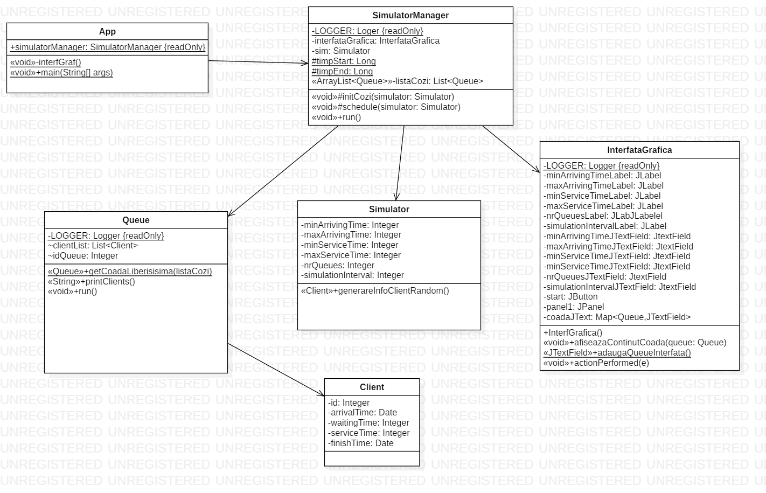

3.3. Structuri de date

Structurile de date utilizate sunt Obiectele, Loggerele, Threadurile, ScheduledThreadPoolExecutor si Random pentru a lucra cu obiectele, in conformitate cu paradigmele OOP. S-a incercat sa lucreze numai cu obiecte care comunica intre ele ca structuri de date.

3.4. Proiectare clase

Amintite si anterior, avem 6 clasele care se ragasesc in acest pachet:

App este clasa in care se gaseste mainul si din care pornim aplicatia.

Client este o clasa pojo, incare retinem informatiile despre fiecare client (un id, ArrivalTime, ServiceTime, WaitingTime si FinalTime).

Queue este o clasa care implementeaza interfata Runnable are o Lista de Clienti si un id. Fiecare coada reprezinta un Thread care asteapta dupa service timeul (doarme) al fiecarui client si il scoate din coada. Cu alte cuvinte, in Queue, scoatem din coada clientii.

Simulator are datele de la interfata, necesare pentru a genera conditiile de simulare. Si fiind o clasa pentru conditii de simulare, am generat random ce atribute ne erau necesare pentru Clientii care trebuie sa intre in coada.

In SimulatorManager dam drumul la un thread Simulator si la mai multe Theraduri Queue, depinde cate ni se introduc din interfata. Initializem cozile si adaugam clienti in coada, afisandu-i si in Interfata Grafica

InterfataGrafica este partea de view a aplicaitei si scriem cu Logger cand am initializat coada.

3.5. Interfete

In acest proiect nu avem fisiere interfata care pot fi implementate de mai multe clase in Java, ci o clasa InterfataGrafica care constituie partea de view a proiectului.

3.6. Relatii

Relatiile posibile intre clase sunt de asociere, de agrare, compozitie, mostenire si dependenta. In ace proiect s-au utilizat relatiile de compozitie, agregare si dependenta.

3.7. Packages

Acest proiect pe care l-am avut de realizat nu are dimensiune foarte mari sau complexitate ridicata, prin urmare nu a fost nevoie decat de un singur pachet in care am integrat toate clasele necesare.

Package-ul (sau pachetul) este, prin definitie, o colectie de clase si interfete care are ca scop organizarea spatiului de lucru, gasirea si utilizarea mai usoara a claselor, evitare conflictelor de nume dintre clase si controlul accesului prin asigurarea delimitarii acestuia la diferite atribute ale claselor.
Sunt mai multe pachere standard pe care le putem importa si utiliza in fiecare clasa precum cele pentru interfata grafica cu utilizatorul (java.awt, java.swing sua clase de baza java.lang, precum si clase si interfete utile java.util si sasa mai departe)

Exista mai multe modalitati de a importa un pachet printr-o clasa, fie in afara clasei prin structura „import package numePachet.*” (unde steluta inseamna toate clasele din acel pachet). Daca avem nevoie de o singura clasa din acel pachet, putem utiliza structura „import package numePachet.numeClasa” sau, in interiorul clasei putem utliza structura „numePachet.numeClasa” oriunde avem nevoie.

3.8. Algoritmi

Aceasta aplicatie se bazeaza mai mult pe logica si dinamica. Am utilizat algoritmi uzuali pentru a determina maximul si pentru a determina care coada este cea mai goala in functie de serviceTimeul clientilor.

3.9. Interfata utilizator

GUI(Graphical User Interface) este un sistem de afisaj ce utilizeaza elemente grafice pentru a prezenta toate informatiile si actiunile disponibile utilizatorlui. Un GUI ofera pictograme si indicatori vizuali in cosntrast cu interfetele bazate pe text, care ofera doar un nume de comenzi, care trebuie bineinteles, sa fie tastate, sau navigatia in text.

Un model de interfata grafica pentru sistemul de simulare de cozi proiectat este urmatorul:

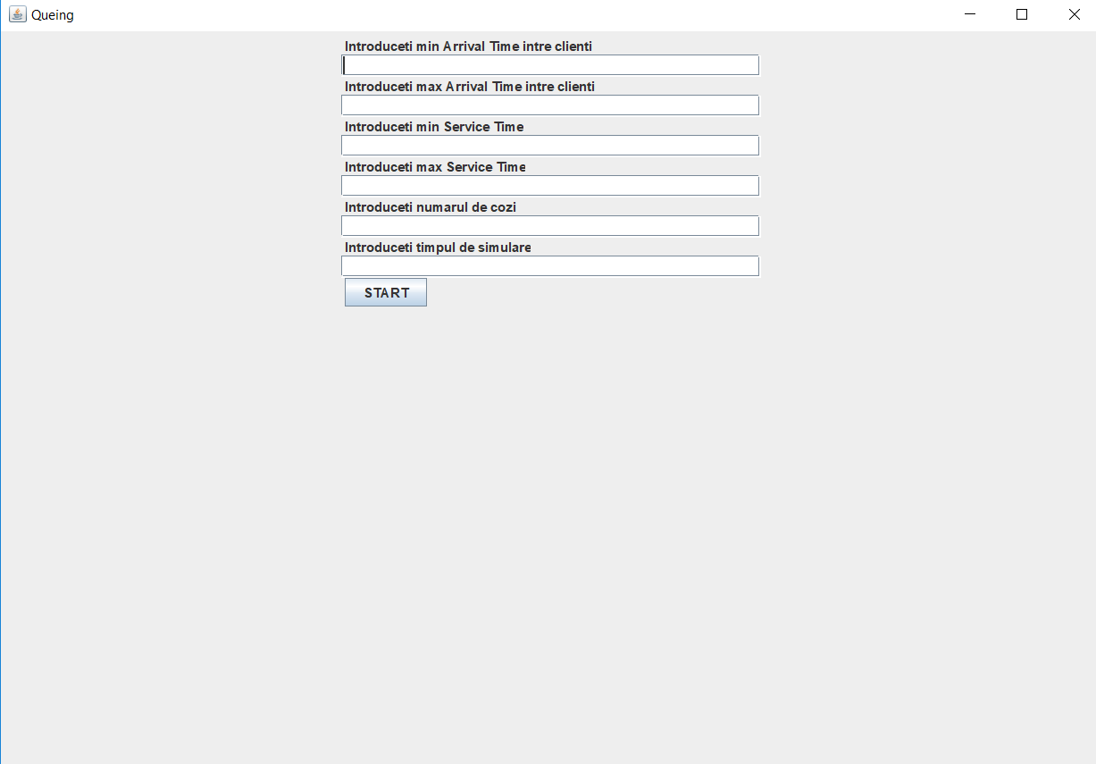

Utilizatorul va introduce datele in mod convenabil si va apasa start pentru a incepe simularea dupa cerintele sale. Atunci cand utilizatorul isi va dori sa iasa din aplicatie, va trebui sa apese pe “X” din drepata sus pentru a inchide fereastra.
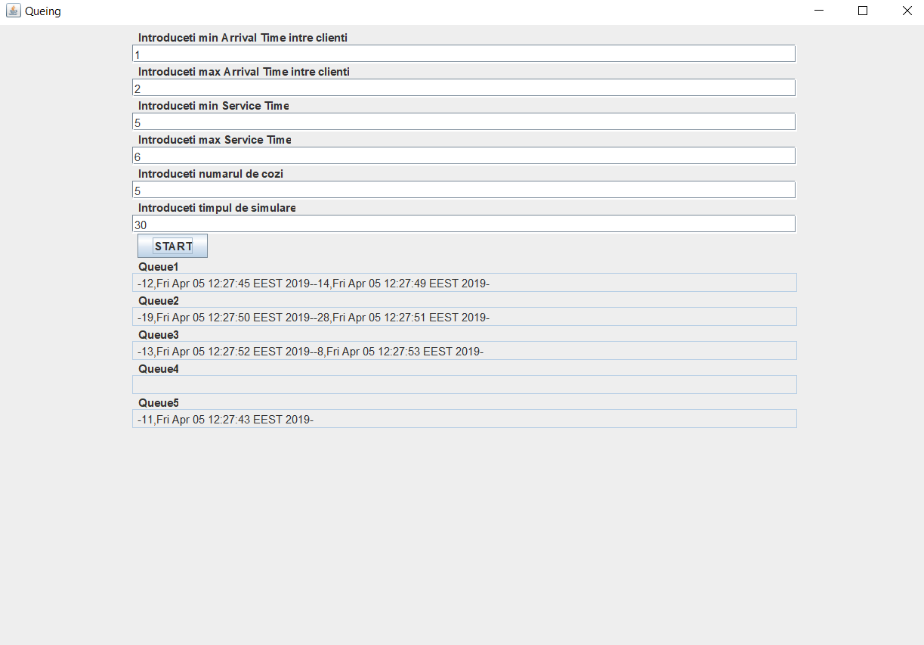

- Implementare

Implementarea s-a realizat in urma studierii detaliate a enuntului si intocmai dupa planul de proiectare detaliat in capitolele anterioare.

- Rezultate

In urma proiectarii si a implementarii acestei teme, a rezultat o aplicatie care poate fi utilizata de orice market, supermarchet sau hipermarchet pentru a simula cum sa se comporte in situatii de urgenta sau cum ar trebui sa fie distribuiti clientii.

- Concluzii

In concluzie, cred ca realizarea acestei teme pentru materia de Tehnici de programare nu a avut ca scop numai sa asimilam mai multe concepte de Java, ci si sa ne imbunatatim gestionarea timpului, planificarea, gandirea specifica programarii orientate pe obiect si proiectarea unui lucru util.

Conceptele si notiunile noi pe care le-am asimilat pe parcursul pregatirii temei sunt:

- Logger – utilizam Logger pentru a scrie intr-un fisier ce se intampla intr-un Thread ( mergem pe fir )
- ScheduledThreadPoolExecutor – il utilizam pentru a programa Threadurile
- Random – il utilizam pentru a genera date random

- Bibliografie
[1] https://ro.wikipedia.org/wiki/Fir_de_execu%C8%9Bie

